1. Os mágicos fazem aparecer e desaparecer objetos de forma surpreendente. O seu dia comemora-se no mês de janeiro.

Descobre qual é o dia do Mágico calculando o valor numérico da expressão seguinte.



1. Considera sequência de figuras, formada por cartas.

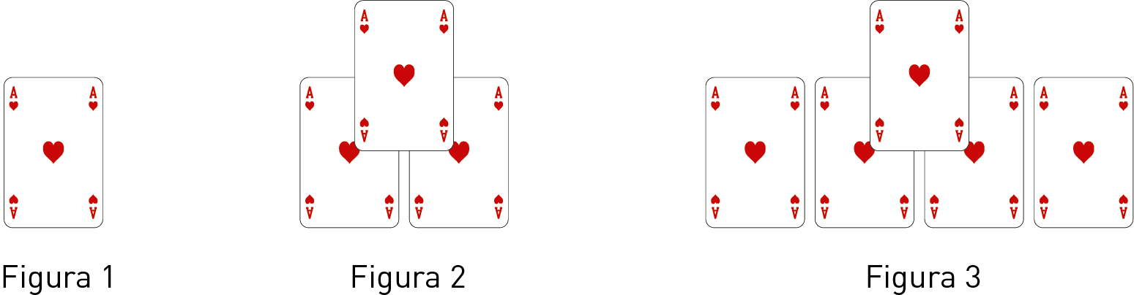

* 1. Completa, escrevendo os cinco primeiros termos da sequência numérica associada à sequência de figuras.

1 , 3 , 5 , ___ , ___

* 1. Sendo *n* um número natural,qual das expressões seguintes pode representar o número de cartas da figura *n* ?

**(A)**  **(B)**  **(C)**  **(D)** 

1. 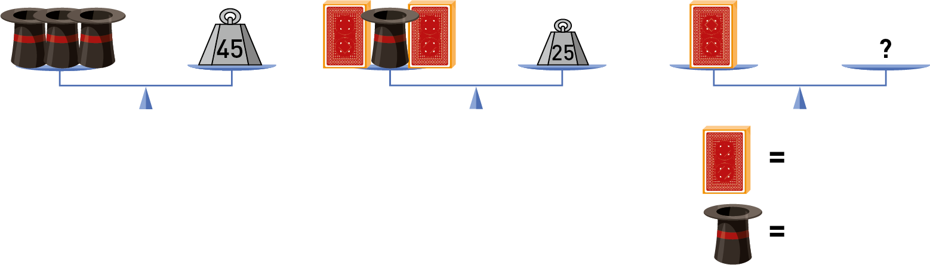Observa a sequência de figuras que representam três balanças em equilíbrio. Objetos iguais têm o mesmo *peso*.

Descobre o *peso* de cada objeto.

**4.** Considera a equação .

**4.1.** Escreve os termos independentes do 2.º membro.

**4.2.** Verifica que o número **3** é a solução da equação.

**5.** Para cada equação seguinte, de *A* a *C*, escreve o valor, *x*, que é a solução da equação.

|  |  |  |
| --- | --- | --- |
| ***A*** |  |  |
| ***B*** |  |  |
| ***C*** |  |  |

**6.** Qual é a soma de  com ?

**(A)**  **(B)**  **(C)**  **(D)** 

**7.** A solução da equação seguinte corresponde ao número de pintas da carta que o mágico vai tirar da cartola.



Quantas pintas terá essa carta?

**8.** O conjunto-solução da equação  é:

**(A)**  **(B)**  **(C)**  **(D)** 

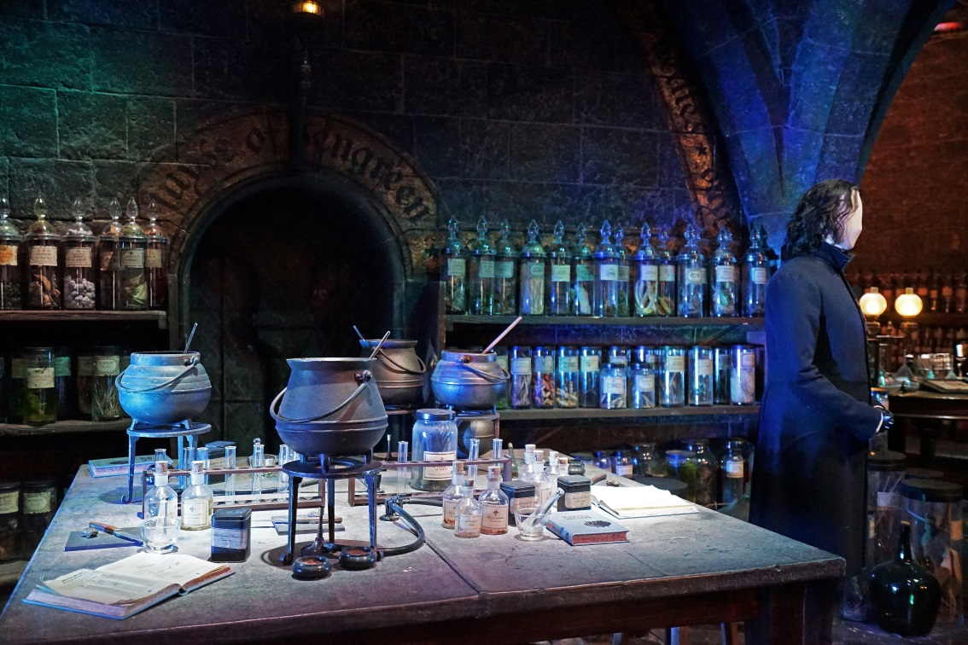**9.** No castelo mágico do bruxo *Snape* era produzida uma poção mágica para fazer as crianças felizes. Para cada 30 g de pó mágico eram produzidos quatro sorrisos.

**9.1.** Quantos sorrisos se produzem com  g de pó mágico?

**9.2.** Completa a tabela seguinte:

|  |  |  |  |  |
| --- | --- | --- | --- | --- |
| ***Número de sorrisos*** | 1 |  |  | 10 |
| ***Quantidade de pó mágico* (emg)** |  | 15 | 60 |  |

**9.3.** Completa:

*Quantidade de pó mágico* *número de sorrisos*

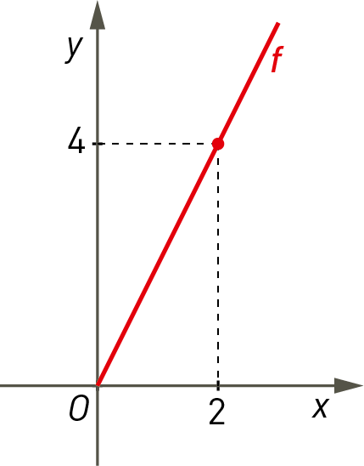

**10.**  Seja *f* a função que relaciona as variáveis *x* e *y* , tais que .

Na figura ao lado encontra-se representado o gráfico cartesiano da função *f* .

**10.1.** Justifica que *f* é uma função de proporcionalidade direta.

**10.2.** Em qual das seguintes opções se indica o valor da constante e a respetiva expressão algébrica da função  *f* ?

**(A)**  **(B)** 

**(C)**  **(D)** 

**Cotações**

|  |  |  |  |  |  |  |  |  |  |  |  |  |
| --- | --- | --- | --- | --- | --- | --- | --- | --- | --- | --- | --- | --- |
| **1.** | **2.1.** | **2.2.** | **3.** | **4.1.** | **4.2** | **5.** | **6.** | **7.** | **8.** | **9.1.** | **9.2.** | **9.3.** |
| 8 | 4 | 5 | 8 | 6 | 8 | 9 | 5 | 8 | 5 | 8 | 8 | 5 |

|  |  |  |
| --- | --- | --- |
| **10.1.** | **10.2.** | **Total** |
| 8 | 5 | **100** |

**Proposta de Resolução**

**1.** 

**Resposta:** O dia mundial do Mágico celebra-se a 31 de janeiro.

**2.1.** 1 , 3 , 5 , 7 , 9

**2.2.** **Resposta:** **(C)**.

**3.** 





**Resposta:** Cartola = 15 ; Baralho de cartas = 5

**4.1.** 8 e –5

**4.2.** 

Verdade

|  |  |  |
| --- | --- | --- |
| ***A*** |  |  |
| ***B*** |  |  |
| ***C*** |  |  |

**5.**

**6.** 

**Resposta:** **(D)**

**7.**



**8.** **Resposta:** **(B)**

**9.1.** 

|  |  |  |
| --- | --- | --- |
| 30 | ------- | 4 |
| 45 | ------- |  |



**Resposta:** 6 sorrisos

**9.2.**

|  |  |  |  |  |
| --- | --- | --- | --- | --- |
| ***Número de sorrisos*** | 1 | **2** | **8** | 10 |
| ***Quantidade de pó mágico (em* g)** | **7,5** | 15 | 60 | **75** |

|  |  |  |
| --- | --- | --- |
| 30 | ------- | 4 |
|  | ------- | 1 |



|  |  |  |
| --- | --- | --- |
| 30 | ------- | 4 |
| 15 | ------- |  |



|  |  |  |
| --- | --- | --- |
| 30 | ------- | 4 |
| 60 | ------- |  |



|  |  |  |
| --- | --- | --- |
| 30 | ------- | 4 |
|  | ------- | 10 |



**9.3.** *Quantidades de pó mágico* (em *g*) *número de sorrisos*

**10.1.** O gráfico de *f* está contido no gráfico de uma função linear que é uma reta.

Logo, *f* é uma função de proporcionalidade direta.

**10.2.** 

Resposta: **(A)**